**ZA´VEˇRECˇNA´ PRA´CE**

**Chemick´e pokusy**

**Jan Romanovsky´**

**ZA´VEˇRECˇNA´ PRA´CE**

**CHEMICKE´**

**POKUSY**

**CHEMICAL EXPERIMENTS**

**AUTOR Jan Romanovsky´ SˇKOLA Gymn´azium Brno, tˇr´ıda**

**Kpt. Jaroˇse**

**SˇKOLITEL Mgr. Zdenˇek Moravec, Ph.D.**

**Prohl´aˇsen´ı**

Prohlaˇsuji, ˇze svou pr´aci na t´ema *Chemick´e pokusy* jsem vypracoval/a sa- mostatnˇe pod veden´ım Mgr. Zdenˇka Moravce, Ph.D. a s pouˇzit´ım odborn´e literatury a dalˇs´ıch informaˇcn´ıch zdroj˚u, kter´e jsou vˇsechny citov´any v pr´aci a uvedeny v seznamu literatury na konci pr´ace.

D´ale prohlaˇsuji, ˇze nem´am z´avaˇzny´ d˚uvod proti zpˇr´ıstupnˇov´an´ı t´eto pr´ace v souladu se z´akonem ˇc. 121/2000 Sb., o pr´avu autorsk´em, o pr´avech sou- visej´ıc´ıch s pr´avem autorsky´m a zmˇenˇe nˇektery´ch z´akon˚u (autorsky´ z´akon) v platn´em zmˇen´ı.

V Brnˇe dne:

Jan Romanovsky´

**Anotace**

C´ılem pr´ace je pojedn´an´ı o d˚uleˇzitosti chemicky´ch pokus˚u v modern´ı vy´uce chemie, d´ale tvorba lehce pˇr´ıstupn´eho katalogu efektn´ıch chemicky´ch pokus˚u, ktery´ by slouˇzil jako pom˚ucka pˇri vy´uce chemie na ZSˇ a SSˇ. Pr´ace je ˇclenˇena do teoretick´e a praktick´e ˇcasti, d´ale do podcelk˚u podle logick´e n´avaznosti k t´ematu textu. C´ılem teoretick´e ˇc´asti je podat shrnutou historii vy´uky chemie v CˇR, vymezit chemick´e pokusy jako pom˚ucku pˇri vy´uce chemie a popsat vy´znam chemicky´ch pokus˚u ve vy´uce. C´ılem praktick´e ˇc´asti je proveden´ı nˇekolika pokus˚u a jejich n´asledn´e zpracov´an´ı do katalogu pro potˇreby vy´uky na ZSˇ a SSˇ.

**Kl´ıˇcov´a slova**

chemicky´ pokus, vy´uka chemie

**Annotation**

The goal of this paper is a discourse on the importance of chemical experi- ments in chemistry education and the creation of an easily available catalogue of simple chemical experiments that would serve as a tool for teaching chemis- try at elementary and high schools. The paper is divided into a theoretical and a practical section, then into subsections according to the relation to the topic of the text. The goal of the theoretical section is to tell a concise history of chemistry education in Czechia, to define a chemical experiment as a tool in teaching chemistry, and to describe the importance of chemical experiments in teaching chemistry. The goal of the practical section is the reproduction of a few chemical experiments and their cataloguing for the needs of chemistry education at elementary and high schools.

**Keywords**

chemical experiment, chemistry teaching

**Obsah**

U´ vod 7

1. Teoretick´a ˇc´ast 8
   1. Historie a vy´voj vy´uky chemie 8
   2. Souˇcasn´a vy´uka chemie 10
   3. Co je to chemicky´ pokus? 10
   4. Proˇc chemicky´ pokus? 11
2. Praktick´a ˇc´ast 13
   1. Metodika 13
   2. Zpracovan´e pokusy 14
      1. Zˇ´ıh´an´ı skalice 14
      2. Zlaty´ d´eˇst’ 15
      3. Chromatografie na pap´ıˇre 17

Z´avˇer 20

Literatura 22

Seznam obr´azk˚u 23

# U´ vod

Chemie je fascinuj´ıc´ım oborem s ˇsiroky´m vyuˇzit´ım v dneˇsn´ı spoleˇcnosti. Pro udrˇzen´ı a rozvoj souˇcasn´e u´rovnˇe chemie je pak nezbytnˇe d˚uleˇzit´a dobr´a a zaj´ımav´a vy´uka chemie. Jedn´ım z neopomenutelny´ch prvk˚u vy´uky chemie jsou chemick´e pokusy. Tyto pokusy nejenˇze obohacuj´ı vy´uku o praktick´e aspekty, ale tak´e hraj´ı kl´ıˇcovou roli pˇri osvojov´an´ı teoreticky´ch koncept˚u. Tato pr´ace je zamˇeˇrena na pops´an´ı d˚uleˇzitosti chemicky´ch experiment˚u v procesu vy´uky chemie a jejich znaˇcn´e vy´hody.

Chemick´e pokusy pˇredstavuj´ı pro studenty mimoˇr´adnˇe atraktivn´ı zp˚usob, jak si osvojit chemick´e pojmy a principy. Prostˇrednictv´ım pˇr´ım´e interakce s materi´aly a pozorov´an´ım jejich chov´an´ı maj´ı studenti moˇznost vn´ımat abs- traktn´ı teorie jako konkr´etn´ı jevy. T´ımto zp˚usobem se upevnˇuje jejich ch´ap´an´ı chemicky´ch princip˚u a z´arovenˇ se rozv´ıj´ı jejich z´ajem o tento obor.

Tato pr´ace se d´ale zamˇeˇruje na vytvoˇren´ı katalogu chemicky´ch pokus˚u, ktery´ m˚uˇze slouˇzit jako n´astroj pro pedagogy pˇri pl´anov´an´ı vy´uky. Tento ka- talog zahrnuje pokusy vhodn´e pro vy´uku chemie na druh´em stupni z´akladn´ı

ˇskoly a na stˇredn´ı ˇskole. C´ılem tohoto katalogu je poskytnout pedagog˚um n´astroj pro efektivn´ı a interaktivn´ı vy´uku chemie, ktery´ podnˇecuje zv´ıdavost, experimentov´an´ı a objevovan´ı.

**Kapitola 1 Teoretick´a ˇc´ast**

## Historie a vy´voj vy´uky chemie

Vˇseobecn´a vy´uka chemie na naˇsem u´zem´ı zaˇc´ın´a tzv.

Hasnerovy´m z´akonem“ ”

z roku 1869, ktery´ zav´ad´ı mimo povinn´e osmilet´e ˇskoln´ı doch´azky na obecn´e nebo mˇeˇst’ansk´e ˇskole na ˇskol´ach mˇeˇst’ansky´ch vy´uku pˇredmˇetu zvan´eho

pˇr´ırodozpyt. Pˇr´ırodozpyt mˇel za u´kol uˇcit ˇz´aky pˇr´ırodn´ım z´akonitostem,

ro-

”

zeb´ırat“ svˇet kolem nich. Z dneˇsn´ıch pˇredmˇet˚u zahrnoval kromˇe chemie i fy-

ziku. V prvn´ıch osnov´ach pˇr´ırodozpytu mˇela chemie asi tˇr´ıkr´at m´enˇe m´ısta neˇz fyzika. Byl kladen velky´ d˚uraz na vy´uku praktickou, jak ve smyslu vy´uky pomoc´ı pozorov´an´ı a pokusu, tak ve smyslu sv´e budouc´ı vyuˇzitelnosti na

trhu pr´ace, napˇr´ıklad

o vy´robˇe potravin (cukru, mouky, piva), o vy´robn´ıch ”

materi´alech (oceli, porcel´anu, skla, pap´ıru)“, na vesnic´ıch tedy vyuˇzit´ı v hos- pod´aˇrstv´ı a v dom´acnosti, ve mˇestˇe vyuˇzit´ı v pr˚umyslu. Teoretick´a vy´uka byla nevyvinut´a a povaˇzov´ana za zbyteˇcnˇe sloˇzitou, teoretick´e poznatky se

ˇz´ak˚um dost´avaly jen okrajovˇe, a to pˇredevˇs´ım tˇem, kteˇr´ı pokraˇcovali ve stu- diu na gymn´azi´ıch a re´alk´ach. Zprvu mˇel pˇr´ırodozpyt ˇcasovou dotaci dvˇe hodiny ty´dnˇe v ˇsest´em, sedm´em a osm´em roˇcn´ıku, toto bylo navy´ˇseno na tˇri hodiny ty´dnˇe v roce 1932. [1] Pˇredmˇety chemie a fyzika byly oddˇeleny aˇz na dalˇs´ım stupni vzdˇel´an´ı, tedy gymn´azi´ıch a re´alk´ach. Zde se tak´e zaˇcaly pouˇz´ıvat pˇri vy´uce chemick´e pokusy a v roce 1930 zde byla zavedena povinn´a

praktick´a chemick´a cviˇcen´ı. [2]

Vˇetˇs´ı zmˇeny pˇrineslo obdob´ı po druh´e svˇetov´e v´alce a celkov´a restruk- turalizace ˇskolstv´ı z´akonem z roku 1948. Byla zavedena jednotn´a z´akladn´ı

ˇskola a vy´uka chemie nyn´ı byla povinn´a pro vˇsechny obecnˇe vzdˇel´avac´ı ˇskoly, tedy pro dev´ıtilet´e z´akladn´ı ˇskoly a ˇctyˇrlet´a gymn´azia. Vˇetˇs´ı ˇc´ast uˇciva nyn´ı tvoˇrilo mimo anorganick´e a organick´e chemie vyuˇzit´ı chemie v dobovy´ch technologi´ıch. Z´akon z roku 1953 pˇrinesl dalˇs´ı zmˇeny, z´akladn´ı ˇskola byla o rok zkr´acena a m´ısto gymn´azi´ı vznikly tˇr´ılet´e stˇredn´ı ˇskoly. To zname- nalo redukci uˇciva, dalˇs´ı zmˇenou byly pˇr´ısnˇe z´avazn´e osnovy, ve ktery´ch se na u´kor organick´e a anorganick´e chemie nav´ıc prob´ırala mineralogie a geo-

logie. Dalˇs´ı zmˇenou byl z´akon z roku 1960, ktery´ znovu zavedl dev´ıtiletou

z´akladn´ı ˇskolu. Chemie se vyuˇcovala v osm´em a dev´at´em roˇcn´ıku z´akladn´ı a ve vˇsech tˇrech roˇcn´ıc´ıch stˇredn´ıch ˇskol. Obsah vyuˇcovan´e chemie se zvˇetˇsil a na stˇredn´ıch ˇskol´ach byly budov´any prvn´ı odborn´e uˇcebny a laboratoˇre. V uˇcivu byly potlaˇceny zbyteˇcn´e vy´chovn´e sloˇzky a pr˚umyslov´e poznatky, vyzdvihuje se vzdˇel´avac´ı funkce uˇciva. Z´akladn´ı ˇskola byla opˇet zkr´acena na osm let z´akonem z roku 1976. Ten tak´e znamenal dalˇs´ı zmˇenu v osnov´ach pro chemii, kter´e nyn´ı d´avaly pˇr´ıliˇs velky´ d˚uraz na teoretick´e znalosti a upo- zad’ovaly empirick´e a praktick´e ˇc´asti chemie. Toto z chemie dˇelalo pˇredmˇet obt´ıˇznˇejˇs´ı a mezi ˇz´aky m´enˇe obl´ıbeny´, ˇcemuˇz rozhodnˇe nepomohlo, ˇze se k nˇemu ˇcast´e zmˇeny ve ˇskolstv´ı chovaly jako k nadstavbov´emu pˇredmˇetu, dost pravdˇepodobnˇe nadbyteˇcn´eho pro bˇeˇzn´eho ˇz´aka. [2] [3]

Po roce 1989 doˇslo k dalˇs´ım zmˇen´am ˇskolsk´eho syst´emu. Z´avazn´e osnovy byly po roce 2000 pˇremˇenˇeny na r´amcov´e vzdˇel´avac´ı programy (RVP), kter´e d´avaj´ı ˇskol´am stupenˇ volnosti v sestavov´an´ı ˇskoln´ıch vzdˇel´avac´ıch program˚u

(SˇVP), d´avaj´ı tedy ˇskol´am pod´ıl na urˇcen´ı zp˚usobu a obsahu vy´uky. Takto

syst´em funguje dodnes. [3]

## Souˇcasn´a vy´uka chemie

Dnes je v RVP chemie spolu s fyzikou, zemˇepisem a biologi´ı souˇc´ast´ı celku

Cˇlovˇek a pˇr´ıroda“, ktery´ ma´ ”

za u´kol

odkry´vat metodami vˇedeck´eho vy´zkumu ”

z´akonitosti, jimiˇz se ˇr´ıd´ı pˇr´ırodn´ı procesy“ [4], a

t´ım si uvˇedomovat i uˇziteˇcnost ”

pˇr´ırodovˇedny´ch poznatk˚u a jejich aplikac´ı v praktick´em ˇzivotˇe“. [5] V r´amci chemie si ˇz´ak m´a osvojit obecnou chemii, chemii organickou i anorganickou, z´aklady bezpeˇcnosti pr´ace a praktick´e vyuˇzit´ı chemie v dneˇsn´ım svˇetˇe. [4] [5]

## Co je to chemicky´ pokus?

Chemicky´

pokus nebo experiment je z´amˇernˇe vyvolany´

proces prov´adˇen

c´ıleny´m ovlivnˇov´an´ım chemicky´ch podm´ınek, a to za u´ˇcelem objeven´ı, ovˇeˇren´ı nebo demonstrace chemick´eho jevu. Chemick´e pokusy mohou by´t pˇredevˇs´ım dvoj´ıho typu, a to demonstraˇcn´ı nebo ˇz´akovsk´e. [6]

* + - demonstraˇcn´ı – pˇredv´adˇen´e uˇcitelem pˇred tˇr´ıdou, jejich vy´hodou je sn´ıˇzen´e bezpeˇcnostn´ı riziko, protoˇze s chemik´aliemi pracuje jen uˇcitel, uˇcitel si tedy m˚uˇze dovolit pˇredv´adˇet pokusy sloˇzitˇejˇs´ı a rizikovˇejˇs´ı, nevy´hodou m˚uˇze by´t neu´pln´e nebo nedostateˇcn´e zapojen´ı ˇz´ak˚u
    - ˇz´akovsk´e – prov´adˇen´e samotny´mi ˇz´aky, jejich vy´hodou je moˇznost ˇz´aka pronikout hloubˇeji do dan´e problematiky, jejich nevy´hodou m˚uˇze by´t potˇrebnost znaˇcn´e ˇcasov´e dotace a dostupnost vhodn´eho prostoru pro jejich proveden´ı

Dalˇs´ı dˇelen´ı je na experimenty induktivn´ı a deduktivn´ı. [6]

* + - induktivn´ı – podle vy´sledk˚u pokusu se vyvozuj´ı obecn´a pravidla a z´akonitosti
    - deduktivn´ı – konkr´etn´ım experimentem se ovˇeˇruje pravdivost pˇredem zn´amy´ch pravidel

D˚uleˇzit´a je tak´e struktura a stavba experimentu, v tomto ohledu rozliˇsujeme tˇri f´aze pokusu. [6]

* + - pˇr´ıprava – vˇse, co prob´ıh´a pˇred samotny´m proveden´ım pokusu, napˇr. pˇr´ıprava l´atek, pˇr´ıprava pracovn´ıho prostˇred´ı, zjiˇstˇen´ı postupu pokusu a oˇcek´avan´eho vy´sledku pokusu, sezn´amen´ı ˇz´ak˚u s podstatou experi- mentu, sezn´amen´ı ˇz´aku s bezpeˇcost´ı pr´ace, ap.
    - realizace – samotn´e proveden´ı pokusu dle postupu, se ktery´m se uˇcitel/ˇz´aci sezn´amili v pˇr´ıpravn´e f´azi, d´ale je pozorov´an vy´sledek pokusu
    - hodnocen´ı – uˇcitel/ˇz´ak pop´ıˇse, co se v r´amci experimentu stalo a tak´e jej zhodnot´ı, napˇr. jestli byl vy´sledek pokusu v souladu s t´ım oˇcek´avany´m, ap.

## Proˇc chemicky´ pokus?

C´ılem vy´uky je pˇredat informace ˇz´akovi tak, aby je pochopil a zapamato- val si je. Chemie jako pˇr´ırodn´ı vˇeda m˚uˇze by´t pˇredmˇetem silnˇe teoreticky´m, o pouˇck´ach a pravidlech. Pro nˇekter´e ˇz´aky je tak pˇredmˇetem obt´ıˇzny´m a ne- obl´ıbeny´m. [7]

Bylo dok´az´ano, ˇze nˇekter´e metody uˇcen´ı jsou efektivnˇejˇs´ı neˇz jin´e; [6] che- mick´e pokusy zpravidla zapojuj´ı v´ıc smysl˚u neˇz bˇeˇzny´ vy´klad, z´arovenˇ vedou k tzv. aktivizaci ˇz´aka, tzn. ˇze ˇz´ak nen´ı pouze pasivn´ım pˇr´ıjemcem informac´ı,

ale s´am se do procesu vy´uky aktivnˇe zapojuje. [8] Zˇa´k v r´amci prov´adˇen´ı che-

mick´eho pokusu m˚uˇze z´arovenˇ rozv´ıjet obecn´e dovednosti jako je abstraktn´ı myˇslen´ı, analy´za a zpracov´an´ı informac´ı, samostatnost a kreativita. [9] [8]

L´atku takto pˇredvedenou nebo pokusem podpoˇrenou si ˇz´ak zapamatuje sp´ıˇs neˇz prosty´ text nebo vy´klad. [6] Pˇri demonstraˇcn´ım pokusu ˇz´ak na vlastn´ı oˇci vid´ı, ˇze vyuˇcovan´e pravidlo plat´ı a nemus´ı se jen spol´ehat na uˇcitel˚uv pˇrednes. V tomto je pak jeˇstˇe lepˇs´ı pokus ˇz´akovsky´, ktery´ dovol´ı ˇz´akovi se vlastn´ım tempem sezn´amit s kaˇzdy´m krokem pokusu do t´e m´ıry, do kter´e potˇrebuje, a pˇri jeho proveden´ı si pokus vyzkouˇset s´am, z´arovenˇ se pˇri nˇem

ˇz´ak prakticky nauˇc´ı bezpeˇcnost pr´ace v chemick´e laboratoˇri a pravidla ma- nipulace s chemicky´mi l´atkami, coˇz je souˇcast´ı RVP.

**Kapitola 2 Praktick´a ˇc´ast**

## Metodika

Z dostupny´ch zdroj˚u byla nejdˇr´ıve zjiˇstˇena podstata pokusu a postup jeho proveden´ı. Pokus byl proveden, pˇriˇcemˇz byl zdokumentov´an (fotoapar´atem ˇci kamerou) kaˇzdy´ krok za u´ˇcelem moˇzn´eho doplnˇen´ı nebo opraven´ı nedostatk˚u

v p˚uvodn´ım zdroji. V pˇr´ıpadˇe potˇreby byl pokus zopakov´an. Z´arovenˇ byly

poznamen´any vˇsechny bezpeˇcnostn´ı poˇzadavky, kter´e vyˇzadovalo proveden´ı pokus˚u.

Fotky a videa byly n´aslednˇe zpracov´any dle potˇreby do shrnuj´ıc´ıho do- provodn´eho videa, nebo jen do souboru doprovodny´ch fotografi´ı. Spolu s do-

plnˇeny´m popisem a postupem pokusu bylo vˇse nahr´ano na str´anku

Che- ”

mick´e pokusy“ na port´alu

WikiKnihy“ ([https://cs.wikibooks.org/wiki/](https://cs.wikibooks.org/wiki/Chemick%C3%A9_pokusy) ”

[Chemick%C3%A9_pokusy](https://cs.wikibooks.org/wiki/Chemick%C3%A9_pokusy)) do ˇcl´anku pˇr´ısluˇsn´eho pokusu. Tato moˇznost byla

zvolena kv˚uli tomu, ˇze je na internetu, a tedy jednoduˇse pˇr´ıstupn´a, d´ale

pro svou otevˇrenost stejnˇe jako u jiny´ch

wiki projekt˚u“ – v pˇr´ıpadˇe chyby ”

nebo nepˇresnosti m˚uˇze kdokoliv texty jednoduˇse bez dlouh´eho kontaktov´an´ı spr´avc˚u str´anky opravit nebo doplnit, jednoduˇse tak´e m˚uˇze katalog rozˇs´ıˇrit. WikiKnihy je projekt celosvˇetovy´, pomoc´ı pˇreklad˚u do jiny´ch jazyk˚u se kata- log m˚uˇze dostat k jeˇstˇe vˇetˇs´ımu poˇctu lid´ı. Licencov´an´ı obsahu podle Creative Commons t´eˇz umoˇznˇuje pouˇz´ıvan´ı obsahu bez probl´em˚u s autorsky´m pr´avem.

## Zpracovan´e pokusy

### Zˇ´ıh´an´ı skalice

#### Zaˇrazen´ı do vy´uky

Tento pokus by mohl by´t zaˇrazen pˇri vy´uce hydr´at˚u a jejich n´azvoslov´ı nebo pˇri vy´uce zkouˇsky plamenem jako analytick´e metody. Pokus m˚uˇze by´t tak´e pouˇzit jako podklad pro pˇr´ıklad na vy´poˇcet re´aln´eho l´atkov´eho mnoˇzstv´ı nebo hmotnosti odpaˇren´e vody nebo zbyl´eho bezvod´eho s´ıranu v porovn´an´ı s jejich teoreticky´mi hodnotami.

#### Bezpeˇcnost

Pˇri tomto pokusu se manipuluje s otevˇreny´m ohnˇem.

#### Popis

Rˇada sol´ı s krystalicky v´azanou vodou, tzv. hydr´aty, jsou barevn´e (zpra- vidla d´ıky pˇr´ıtomny´m aquakomplex˚um kationt˚u). Barva modr´e skalice je zp˚usobena pˇr´ıtomnost´ı koordinaˇcn´ıho kationtu. Pˇri ˇz´ıh´an´ı se modr´a skalice zbavuje v´azany´ch molekul vody a pˇrech´az´ı na b´ıly´ bezvody´ s´ıran mˇed’naty´.

Rovnice reakce: CuSO4 *·* 5 H2O *−−→* CuSO4 + 5 H2O

#### Postup

* + - 1. Sestav´ıme ˇz´ıhac´ı aparaturu: na trojnoˇzku um´ıst´ıme triangl a pod nˇej plynovy´ kahan.
      2. V such´e tˇrec´ı misce rozetˇreme asi 1,5 g pentahydr´atu s´ıranu mˇed’nat´eho.
      3. Zv´aˇz´ıme ˇcisty´ a suchy´ ˇz´ıhac´ı kel´ımek a pot´e do nˇej nasypeme rozetˇreny´ pentahydr´at s´ıranu mˇed’nat´eho (pˇresn´e nav´aˇzky zaznamen´ame).
      4. Zˇ´ıhac´ı kel´ımek um´ıst´ıme pomoc´ı laboratorn´ıch kleˇst´ı do trianglu a ˇz´ıh´ame, dokud se zbarven´ı ˇz´ıhan´e l´atky nezmˇen´ı z modr´e na b´ılou.
      5. Kel´ımek nech´ame zchladnout, zv´aˇz´ıme jej a z rozd´ıl˚u hmotnosti pˇred a po ˇz´ıh´an´ı vypoˇc´ıt´ame obsah krystalov´e vody.

Teoretick´a hodnota: 5*·Mr* (H2O) = 36%

*M* (CuSO )+5*·M* (H O)

*r* 4 *r* 2

Re´aln´a hodnota: *m*zaˇc´ateˇcn´ı*−m*vyˇz´ıhan´e

*m*

zaˇc´ateˇcn´ı

* + - 1. Bezvody´

s´ıran mˇed’naty´

m˚uˇzeme pozorovat vlivem vzduˇsn´e vlhkosti

mˇenit zabarven´ı zp´atky na modrou.

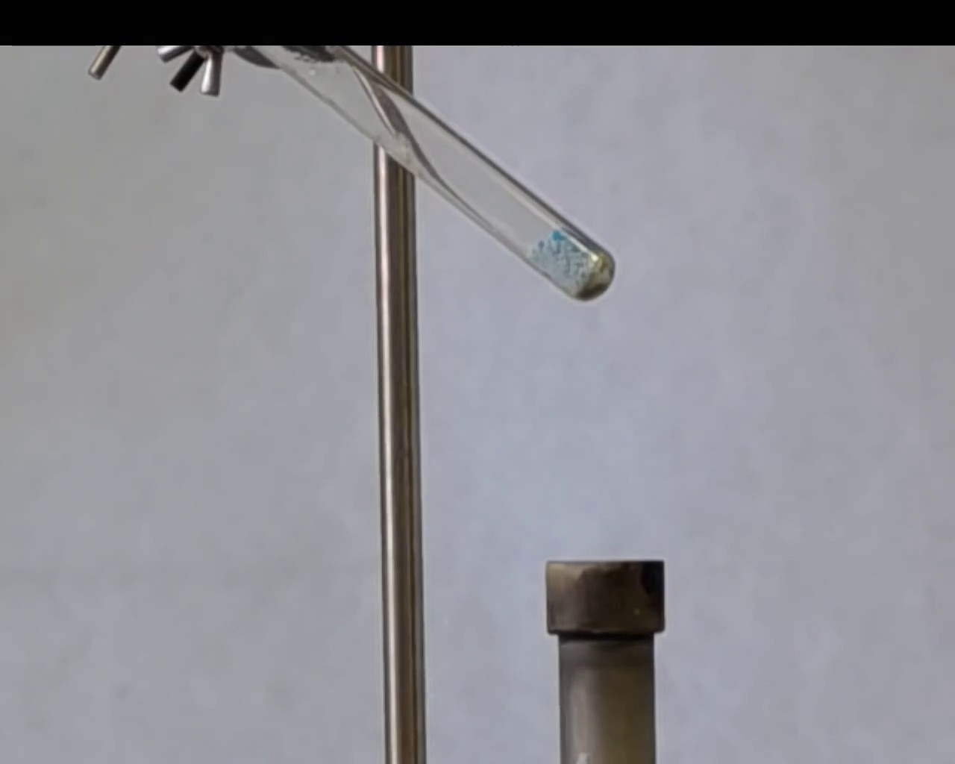

Obr´azek 2.1: Skalice se ztr´atou vody ztr´ac´ı i barvu

* + 1. **Zlaty´**

**d´eˇst’**

#### Zaˇrazen´ı do vy´uky

Tento pokus by mohl by´t zaˇrazen pˇri vy´uce sr´aˇzen´ı jako separaˇcn´ı metody nebo podvojn´e z´amˇeny jako typu chemick´e reakce. Hodnota pokusu je pak pˇredevˇs´ım v jeho visu´aln´ı pˇritaˇzlivosti pro ˇz´aka.

#### Bezpeˇcnost

Dusiˇcnan olovnaty´ obsahuje olovo a je pomˇernˇe dobˇre rozpustny´ ve vodˇe, je tedy tˇreba db´at zvy´ˇsen´e opatrnosti pˇri jeho manipulaci.

#### Popis

Dusiˇcnan olovnaty´ a jodid draselny´ v roztoku zreaguj´ı na jodid olovnaty´. Pˇri sn´ıˇzen´ı teploty se sniˇzuje jeho rozpustnost a z roztoku se vysr´aˇz´ı zlat´e

krystalky jodidu olovnat´eho tvoˇr´ıc´ı zlaty´ d´eˇst’.

Rovnice reakce: Pb(NO3)2 + 2 KI *−−→* PbI2 + 2 KNO3

#### Postup

* + - 1. V k´adince rozpust´ıme asi 0,3 g dusiˇcnanu olovnat´eho ve 100 ml vody.
      2. Ve druh´e k´adince rozpust´ıme asi 0,3 g jodidu draseln´eho ve 100 ml vody.
      3. Oba roztoky zahˇrejeme bl´ızko k varu. Zahˇr´ıv´an´ı potrv´a p´ar minut.
      4. Hork´e roztoky slijeme do banˇky a nech´ame volnˇe chladnout, nebo chlad´ıme pod proudem studen´e vody nebo vhozen´ım nˇekolika kostek ledu.
      5. Pˇri chladnut´ı pozorujeme vznik ˇzluty´ch krystalk˚u r˚uzny´ch velikost´ı podle rychlosti chlazen´ı.

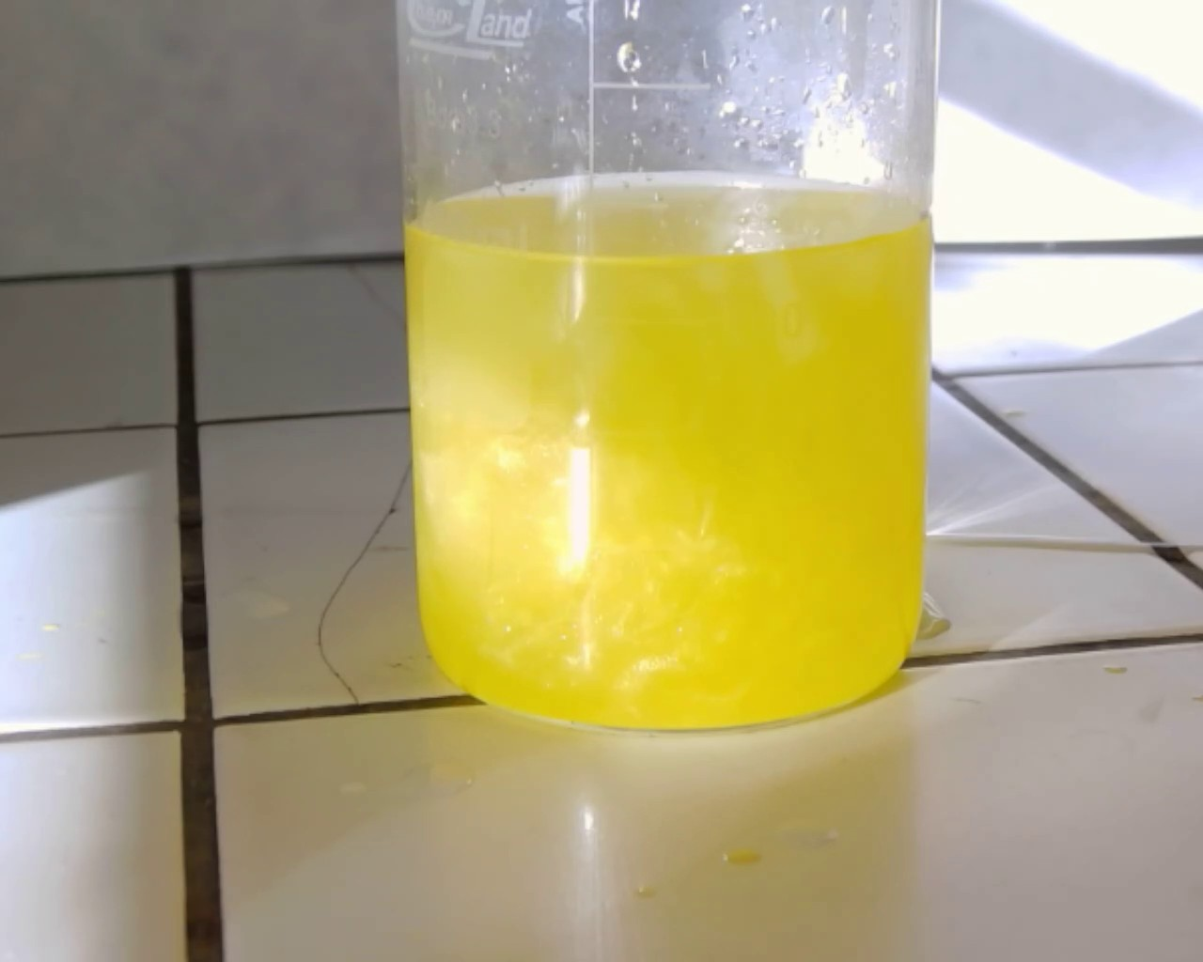

Obr´azek 2.2: Vysr´aˇzeny´ zlaty´ d´eˇst’

### Chromatografie na pap´ıˇre

#### Zaˇrazen´ı do vy´uky

Tento pokus by mohl by´t zaˇrazen pˇri vy´uce chromatografie. Chromato- grafie je separaˇcn´ı metoda, a to z tˇech bˇeˇznˇe vyuˇcovany´ch asi ta nejneintu- itivnˇejˇs´ı. Pokus n´azornˇe vysvˇetluje jej´ı princip, m´a mal´e ˇcasov´e i materi´aln´ı n´aroky a m˚uˇze by´t proveden kaˇzdy´m ˇz´akem samostatnˇe.

#### Bezpeˇcnost

Zˇa´dn´e zvl´aˇstn´ı bezpeˇcnostn´ı poˇzadavky.

#### Popis

Chromatografie je souhrnn´e oznaˇcen´ı pro skupinu separaˇcn´ıch technik spoˇc´ıvaj´ıc´ıch v rozdˇelov´an´ı l´atek mezi dvˇe nem´ısiteln´e f´aze - nepohyblivou (stacion´arn´ı) a pohyblivou (mobiln´ı). Spolu s pohybuj´ıc´ı se mobiln´ı f´az´ı je soustavou un´aˇsen tak´e vzorek. Dˇelen´e sloˇzky vzorku (analyty) interaguj´ı v r˚uzn´e m´ıˇre se stacion´arn´ı a mobiln´ı f´az´ı. Analyty, kter´e se poutaj´ı v´ıce ke stacion´arn´ı f´azi, se pohybuj´ı pomaleji a jsou zadrˇzov´any d´ele neˇz analyty, kter´e se ke stacion´arn´ı f´azi poutaj´ı m´enˇe. Na z´akladˇe tohoto principu doch´az´ı k rozdˇelen´ı sloˇzek smˇesi.

V tomto experimentu je provedena chromatografie v ploˇsn´em uspoˇr´ad´an´ı. Jako stacion´arn´ı f´aze je pouˇzit filtraˇcn´ı pap´ır, jako mobiln´ı f´aze voda nebo ethanol.

#### Postup

1. Do k´adinky nalijeme vrstvu asi 5 mm mobiln´ı f´aze (vol´ıme podle typu fix˚u ˇci obecnˇe l´atek, kter´e chceme dˇelit, napˇr. voda, ethanol) a pˇrikryjeme hodinovy´m sklem.
2. Vystˇrihneme obd´eln´ık z filtraˇcn´ıho pap´ıru (velky´ tak, aby se veˇsel do k´adinky) a tuˇzkou oznaˇc´ıme asi 1-2 cm od doln´ıho okraje startovac´ı

ˇc´aru, na kterou udˇel´ame punt´ıky fixami asi 1 cm od sebe (nebo nane- seme vzorky kapil´arou ˇci kap´atkem).

1. Vloˇz´ıme pap´ır s naneseny´mi vzorky do k´adinky tak, aby se nedoty´kal stˇen a aby punt´ıky byly nad hladinou. Abychom zamezili kontaktu, m˚uˇzeme horn´ı okraj pap´ıru navl´ect na ˇspejli nebo dr´atek (pˇr´ıpadnˇe

pap´ır m˚uˇzeme pˇrehnout do tvaru obr´acen´eho

V“ a nan´est vzorky na ”

obˇe strany). Po vloˇzen´ı pap´ıru opˇet pˇrikryjeme k´adinku hodinovy´m sklem.

1. Nech´ame mobiln´ı f´azi vzl´ınat aˇz do vzd´alenosti 1 cm pod okraj pap´ıru. Pot´e pap´ır vyjmeme, oznaˇc´ıme tuˇzkou ˇcelo mobiln´ı f´aze (= m´ısto, kam vystoupala), pap´ır usuˇs´ıme a vyhodnot´ıme rozdˇelen´ı barviv. Kv˚uli rozd´ıln´e m´ıˇre zadrˇzen´ı vzorku pap´ırem vid´ıme, ˇze skvrny doputuj´ı do jiny´ch vzd´alenost´ı.
2. V pˇr´ıpadˇe z´ajmu m˚uˇzeme vypoˇc´ıtat retenˇcn´ı faktor Rf pro kaˇzdou l´atku. K tomu potˇrebujeme urˇcit vzd´alenost, kterou urazila l´atka (stˇred skvrny) od startovn´ı linie (a), a vzd´alenost, kterou urazila mobiln´ı f´aze

(b). Rf z´ısk´ame jako pod´ıl (a)/(b).

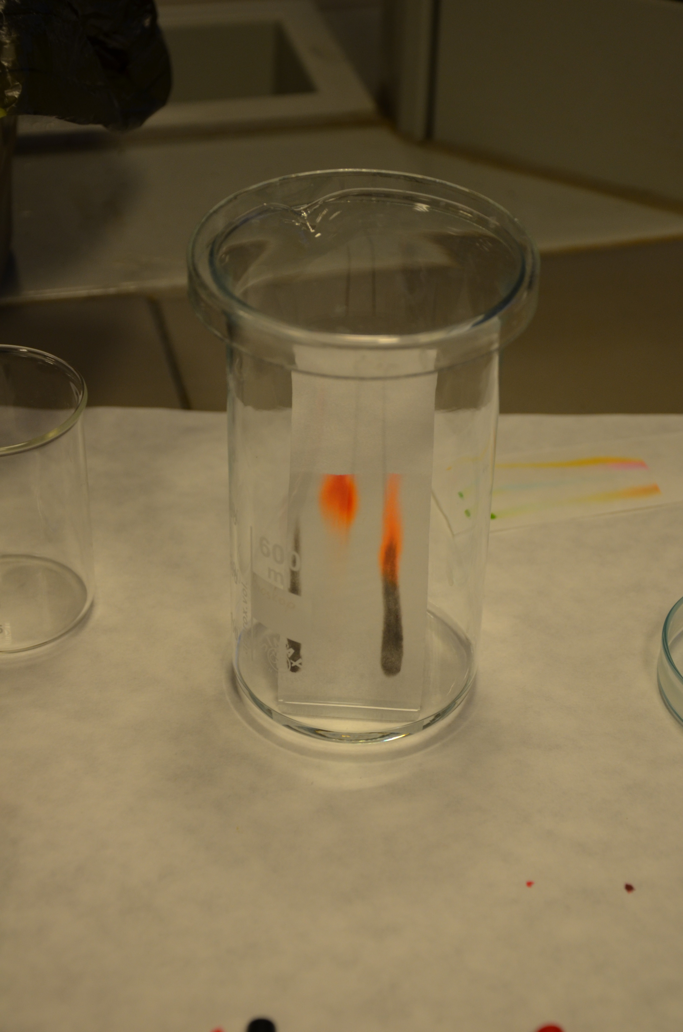

Obr´azek 2.3: Chromatografie dvou barev fixu

# Z´avˇer

Vy´uka chemie prostˇrednictv´ım chemicky´ch pokus˚u pˇredstavuje nejenom efek- tivn´ı metodu, jak pˇribl´ıˇzit abstraktn´ı teorie konkr´etn´ım jev˚um, ale tak´e prostˇredek k rozvoji kl´ıˇcovy´ch dovednost´ı u student˚u.

Katalog chemicky´ch pokus˚u, na kter´em jsem se pod´ılel, pˇredstavuje zdroj inspirace pro pedagogy a studenty. Obsahuje ˇsk´alu experiment˚u, kter´e lze pˇrizp˚usobit r˚uzny´m u´rovn´ım studia a z´ajm˚um student˚u. Vˇeˇr´ım, ˇze tento ka- talog pˇrispˇeje k obohacen´ı vy´uky chemie a poskytne pedagog˚um uˇziteˇcny´ n´astroj pro interaktivn´ı a efektivn´ı vzdˇel´av´an´ı.

Nicm´enˇe je d˚uleˇzit´e si uvˇedomit, ˇze u´spˇeˇsn´a vy´uka chemie nen´ı pouze o prov´adˇen´ı chemicky´ch experiment˚u, ale tak´e o podpoˇre diskuz´ı, porozumˇen´ı koncept˚um a podnˇecov´an´ı zv´ıdavosti student˚u. Chemick´e pokusy by mˇely by´t vn´ım´any jako souˇc´ast ˇsirˇs´ıho pedagogick´eho pˇr´ıstupu, ktery´ klade d˚uraz na aktivn´ı zapojen´ı student˚u a podporuje jejich z´ajem o chemii jako obor.

Vˇeˇr´ım, ˇze moje pr´ace pˇrispˇeje k debatˇe nad vy´znamem chemicky´ch po- kus˚u ve vy´uce chemie a tˇreba i poskytne inspiraci pro dalˇs´ı pr´ace v t´eto oblasti.

# Literatura

1. KROUPOVA´ B., VYB´IRAL B. *Pˇr´ırodozpyt jako vyuˇcovac´ı pˇredmˇet mezi lety 1869 a 1939* [online]. [cit. 2023-12-19]. Dostupn´e z: [https://mfi.](https://mfi.upol.cz/files/23/2303/mfi_2303_187_200.pdf) [upol.cz/files/23/2303/mfi_2303_187_200.pdf](https://mfi.upol.cz/files/23/2303/mfi_2303_187_200.pdf).
2. CˇTRNA´CTOVA´ H., BANY´R J. *Historie a souˇcasnost v´yuky chemie u*

*n´as* [online]. [cit. 2023-12-19]. Dostupn´e z: [http : / / www . chemicke -](http://www.chemicke-listy.cz/docs/full/1997_01_59-66.pdf) [listy.cz/docs/full/1997_01_59-66.pdf](http://www.chemicke-listy.cz/docs/full/1997_01_59-66.pdf).

1. VEˇZˇENSKY´, J. *Experiment´aln´ı ˇcinnost ve v´yuce chemie v Cˇesk´e re-*

*publice a v zahraniˇc´ı* [online]. [cit. 2023-12-19]. Dostupn´e z: [https://](https://theses.cz/id/nsztl8/44699827) [theses.cz/id/nsztl8/44699827](https://theses.cz/id/nsztl8/44699827).

1. *R´amcov´y vzdˇel´avac´ı program pro gymn´azia* [online]. [cit. 2023-12-19]. Do- stupn´e z: [https://www.edu.cz/rvp-ramcove-vzdelavaci-programy/](https://www.edu.cz/rvp-ramcove-vzdelavaci-programy/ramcove-vzdelavaci-programy-pro-gymnazia-rvp-g/) [ramcove-vzdelavaci-programy-pro-gymnazia-rvp-g/](https://www.edu.cz/rvp-ramcove-vzdelavaci-programy/ramcove-vzdelavaci-programy-pro-gymnazia-rvp-g/).
2. *R´amcov´y vzdˇel´avac´ı program pro z´akladn´ı vzdˇel´av´an´ı* [online]. [cit. 2023- 12-19]. Dostupn´e z: [https://www.edu.cz/rvp-ramcove-vzdelavaci-](https://www.edu.cz/rvp-ramcove-vzdelavaci-programy/ramcovy-vzdelavacici-program-pro-zakladni-vzdelavani-rvp-zv/)

[programy/ramcovy-vzdelavacici-program-pro-zakladni-vzdelavani-](https://www.edu.cz/rvp-ramcove-vzdelavaci-programy/ramcovy-vzdelavacici-program-pro-zakladni-vzdelavani-rvp-zv/) [rvp-zv/](https://www.edu.cz/rvp-ramcove-vzdelavaci-programy/ramcovy-vzdelavacici-program-pro-zakladni-vzdelavani-rvp-zv/).

1. DOSTA´L, J. *Experiment jako souˇc´ast badatelsky orientovan´e v´yuky* [on- line]. [cit. 2023-12-19]. Dostupn´e z: [https://tvv-journal.upol.cz/](https://tvv-journal.upol.cz/pdfs/tvv/2013/01/02.pdf) [pdfs/tvv/2013/01/02.pdf](https://tvv-journal.upol.cz/pdfs/tvv/2013/01/02.pdf).
2. HO¨ FER G., SVOBODA E. *Nˇekter´e v´ysledky celost´atn´ıho v´yzkumu Vztah*

*”*

*ˇz´ak˚u ZSˇ a SSˇ k v´yuce obecnˇe a zvl´aˇstˇe pak k v´yuce fyziky“* [online]. [cit.

2023-12-19]. Dostupn´e z: [https://www.kof.zcu.cz/ak/trendy/2/](https://www.kof.zcu.cz/ak/trendy/2/sbornik/svoboda_e/srni.doc) [sbornik/svoboda_e/srni.doc](https://www.kof.zcu.cz/ak/trendy/2/sbornik/svoboda_e/srni.doc).

1. MANˇA´K, J. *Aktivizuj´ıc´ı v´yukov´e metody* [online]. [cit. 2024-03-13]. Do- stupn´e z: [https://clanky.rvp.cz/clanek/k/z/14483/AKTIVIZUJICI-](https://clanky.rvp.cz/clanek/k/z/14483/AKTIVIZUJICI-VYUKOVE-METODY.html) [VYUKOVE-METODY.html](https://clanky.rvp.cz/clanek/k/z/14483/AKTIVIZUJICI-VYUKOVE-METODY.html).
2. SOLA´ROVA´, M. *Jednoduch´e bezpeˇcn´e dom´ac´ı pokusy* [online]. [cit. 2024- 03-12]. Dostupn´e z: [https://kch.osu.cz/wp-content/uploads/2021/](https://kch.osu.cz/wp-content/uploads/2021/02/Jednoduche-bezpecne-domaci-pokusy.pdf) [02/Jednoduche-bezpecne-domaci-pokusy.pdf](https://kch.osu.cz/wp-content/uploads/2021/02/Jednoduche-bezpecne-domaci-pokusy.pdf).

# Seznam obr´azk˚u

* 1. Skalice se ztr´atou vody ztr´ac´ı i barvu 15
  2. Vysr´aˇzeny´ zlaty´ d´eˇst’ 16
  3. Chromatografie dvou barev fixu 19